**Κλασματικοί Αριθμοί**

Πολλές φορές δε χρησιμοποιούμε ολόκληρη την ακέραιη μονάδα, αλλά μόνο ένα κομμάτι της. Τότε έχουμε πρόβλημα γιατί δεν μπορούμε να εκφράσουμε αυτό το κομμάτι με έναν ακέραιο αριθμό. Αν π.χ. μοιράσω ένα πορτοκάλι σε 4 άτομα, πόσο πορτοκάλι θα δώσω στον καθένα; Γι’ αυτές τις περιπτώσεις έχουμε επινοήσει τους κλασματικούς αριθμούς, τα κλάσματα. **Κλασματικός αριθμός ή κλάσμα** λέγεται κάθε αριθμός που δηλώνει το μέρος ενός «όλου», δηλαδή το μέρος της ακέραιης μονάδας . **Ως ακέραιη μονάδα θεωρείται:** ένα αντικείμενο, π.χ. ένα μήλο ένα πλήθος ίδιων αντικειμένων, π.χ. τα βιβλία ενός ραφιού μια οποιαδήποτε ποσότητα, π.χ. τα λεπτά μιας ώρας Τα κλάσματα γράφονται με δύο αριθμούς (ο ένας κάτω από τον άλλο), **τον αριθμητή** (επάνω) και τον **παρονομαστή** (κάτω) που ονομάζονται **όροι του κλάσματος** και χωρίζονται μεταξύ τους με μια γραμμή την **κλασματική γραμμή**.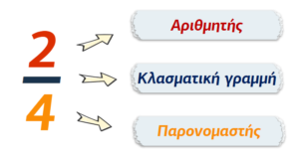

* Ο παρονομαστής μας δείχνει σε πόσα ίσα μέρη έχουμε χωρίσει την ακέραιη μονάδα.
* Ο αριθμητής μας δείχνει πόσα από τα ίσα μέρη, στα οποία χωρίστηκε η ακέραια μονάδα, πήραμε.
* Η κλασματική γραμμή είναι η πράξη της διαίρεσης.
* Κάθε κλάσμα μας **εκφράζει το μέρος του ολόκληρου** (**αριθμητής το μέρος**, **παρονομαστής το ολόκληρο**)

**Κλασματική Μονάδα**

**Κλασματική μονάδα** είναι το ένα από τα ίσα μέρη που χωρίσαμε την ακέραιη μονάδα.  
Είναι ένα κλάσμα που έχει **αριθμητή την μονάδα (1).**  
**Κλασματική μονάδα** μπορεί να είναι και το ένα από τα ίσα μέρη, στα οποία χωρίζουμε ένα **πλήθος ομοειδών αντικειμένων**. Π.χ. το 1/5 των 20 μαθητών.  
Ανάμεσα σε δύο ή περισσότερες κλασματικές μονάδες **μεγαλύτερη** είναι εκείνη που έχει το μικρότερο παρονομαστή και μικρότερη εκείνη που έχει το **μεγαλύτερο παρονομαστή.**

**[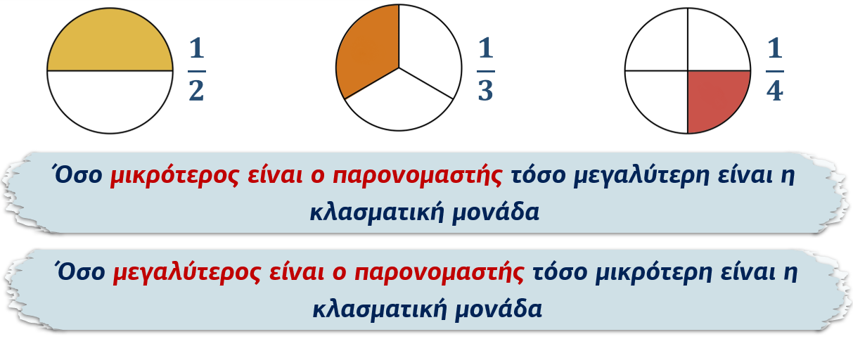](https://kokologos.sites.sch.gr/wp-content/uploads/2021/11/Screenshot-2021-11-13-194516.png)**

**Σχέση Κλάσματος με ακέραιη μονάδα (γνήσια και καταχρηστικά κλάσματα)**

**Γνήσια κλάσματα**  
• Τα κλάσματα που έχουν **αριθμητή μικρότερο από τον παρονομαστή** λέγονται **γνήσια κλάσματα**. Αυτά είναι **μικρότερα από μία ακέραιη μονάδα.**  
**Ίσα με την ακέραιη μονάδα**  
• Τα κλάσματα που έχουν **αριθμητή ίσο με τον παρονομαστή** λέγονται **ισοδύναμα (ίσα) με την ακέραιη μονάδα**. Αυτά έχουν **την ίδια αξία με την ακέραιη μονάδα.**  
**Καταχρηστικά κλάσματα**  
• Τα κλάσματα που έχουν **αριθμητή μεγαλύτερο από τον παρονομαστή** λέγονται**καταχρηστικά κλάσματα.** Αυτά είναι **μεγαλύτερα από μία ακέραιη μονάδα**.

**[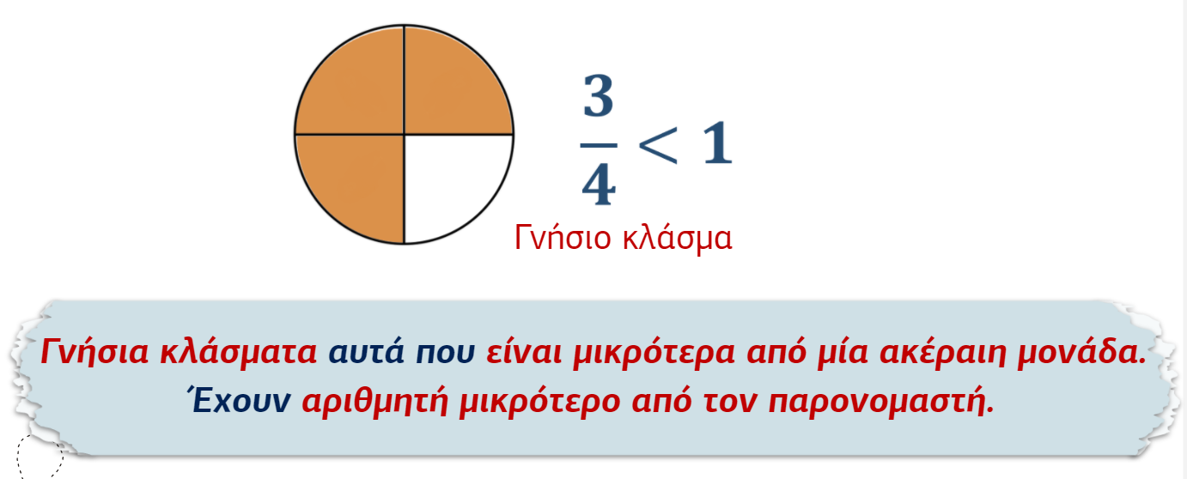](https://kokologos.sites.sch.gr/wp-content/uploads/2021/11/Opera-%CE%A3%CF%84%CE%B9%CE%B3%CE%BC%CE%B9%CF%8C%CF%84%CF%85%CF%80%CE%BF_2021-11-13_200602_kokologos.sites_.sch_.gr_.png)**

**[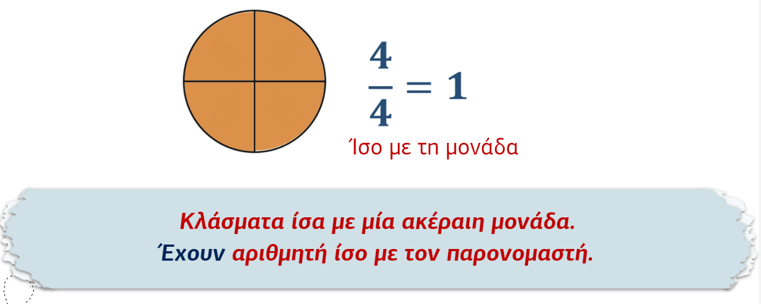](https://kokologos.sites.sch.gr/wp-content/uploads/2021/11/Opera-%CE%A3%CF%84%CE%B9%CE%B3%CE%BC%CE%B9%CF%8C%CF%84%CF%85%CF%80%CE%BF_2021-11-13_200631_kokologos.sites_.sch_.gr_.png)**

**[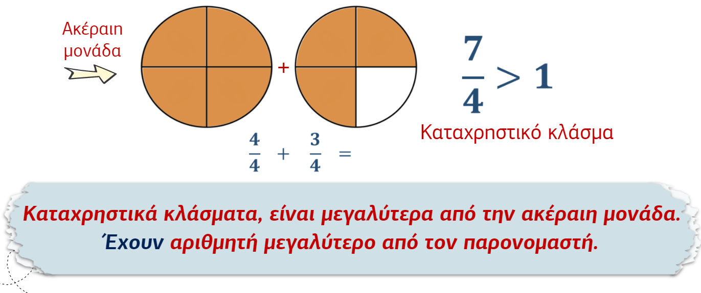](https://kokologos.sites.sch.gr/wp-content/uploads/2021/11/Opera-%CE%A3%CF%84%CE%B9%CE%B3%CE%BC%CE%B9%CF%8C%CF%84%CF%85%CF%80%CE%BF_2021-11-13_200652_kokologos.sites_.sch_.gr_.png)**

**Κλάσματα μεγαλύτερα της μονάδας- Μεικτοί αριθμοί**

* Ένα κλάσμα **είναι μεγαλύτερο από την ακέραιη μονάδα** (καταχρηστικό κλάσμα), όταν **ο αριθμητής του είναι μεγαλύτερος από τον παρονομαστή** του.
* **Μεικτός** ονομάζεται ο αριθμός που αποτελείται **από ακέραιο μέρος και κλασματικό μέρος**.
* Ένας **μεικτός αριθμός** μπορεί **να μετατραπεί σε καταχρηστικό κλάσμα και το αντίστροφο**.

**[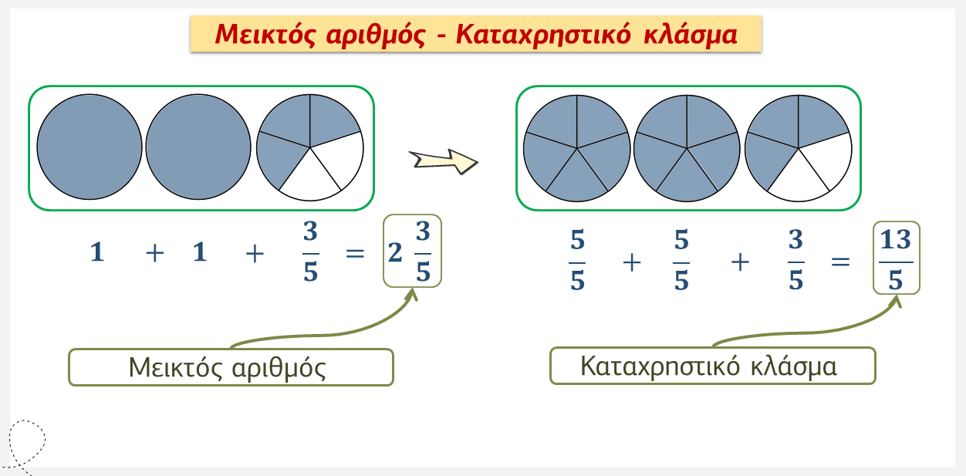](https://kokologos.sites.sch.gr/wp-content/uploads/2021/11/3%CE%B7-02-%CE%BA%CE%BB%CE%B1%CF%83%CE%BC%CE%B1%CF%84%CE%B1-%CE%BC%CE%B5%CE%B3%CE%B1%CE%BB%CF%8D%CF%84%CE%B5%CF%81%CE%B1-%CF%84%CE%B7%CF%82-%CE%BC%CE%BF%CE%BD%CE%AC%CE%B4%CE%B1%CF%822.png)**

**Πώς μετατρέπω τον μεικτό αριθμό σε κλάσμα**

1. Γράφουμε την κλασματική γραμμή.
2. Παρονομαστή αφήνουμε τον ίδιο.
3. Πολλαπλασιάζουμε τον ακέραιο με τον παρονομαστή.
4. Προσθέτουμε στο γινόμενο τον αριθμητή.
5. Βάζουμε στη θέση του αριθμητή το άθροισμα.

**[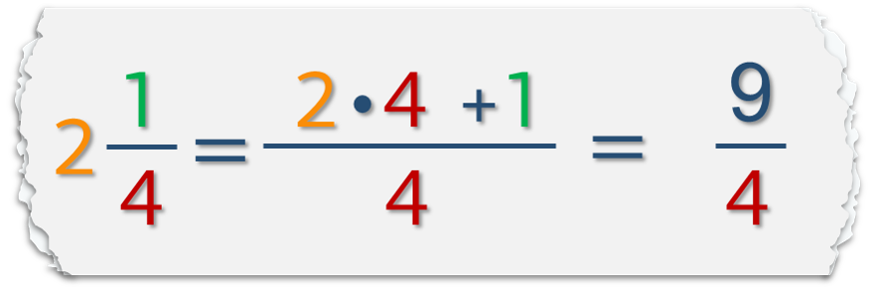](https://kokologos.sites.sch.gr/wp-content/uploads/2021/11/%CE%BC%CE%B5%CE%B9%CE%BA%CF%84%CE%BF%CF%82-%CE%BA%CE%BB%CE%B1%CF%83%CE%BC%CE%B1.png)**

**Πώς μετατρέπω καταχρηστικό κλάσμα σε μεικτό αριθμό**

1. Βρίσκω πόσες φορές χωράει (διαίρεση) ο παρονομαστής στον αριθμητή και το γραφώ μπροστά από τη γραμμή κλάσματος.
2. Γράφω γραμμή κλάσματος και κρατάω τον ίδιο παρονομαστή.
3. Γράφω στον αριθμητή ότι περισσεύει (το υπόλοιπο) από την διαίρεση.

π.χ. $\frac{9}{6}$ Άρα 9:6=1 και υ=3 → $\frac{9}{6}$ =1 $\frac{3}{6}$

**Ισοδύναμα κλάσματα – Απλοποίηση κλασμάτων**

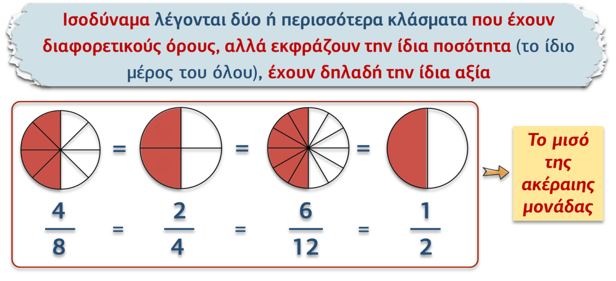

Δημιουργώ ισοδύναμα κλάσματα **πολλαπλασιάζοντας ή διαιρώντας** και τους δύο όρους ενός κλάσματος με τον ίδιο αριθμό.

1. Όταν πολλαπλασιάζω και τους δύο όρους ενός κλάσματος με τον ίδιο αριθμό, προκύπτει ένα κλάσμα ισοδύναμο με το αρχικό με μεγαλύτερους όρους

2. Όταν διαιρώ και τους δύο όρους ενός κλάσματος με τον ίδιο αριθμό, προκύπτει ένα κλάσμα ισοδύναμο με το αρχικό με μικρότερους όρους

**Απλοποίηση ενός κλάσματος** λέγεται **η εύρεση ενός ισοδύναμου κλάσματος με μικρότερους όρους**. Αυτό γίνεται διαιρώντας τους δυο όρους του αρχικού κλάσματος με τον ίδιο αριθμό.  
**Προσέχω!** Διαιρώ κάθε φορά με τους **Κοινούς Διαιρέτες του αριθμητή και του παρονομαστή, το αρχικό κλάσμα**.  
**Αν ένα κλάσμα δεν μπορεί να απλοποιηθεί** (δεν υπάρχει αριθμός εκτός από το 1, που να είναι κοινός διαιρέτης του αριθμητή και του παρονομαστή του), **ονομάζεται ανάγωγο.**

**Σύγκριση κλασμάτων**

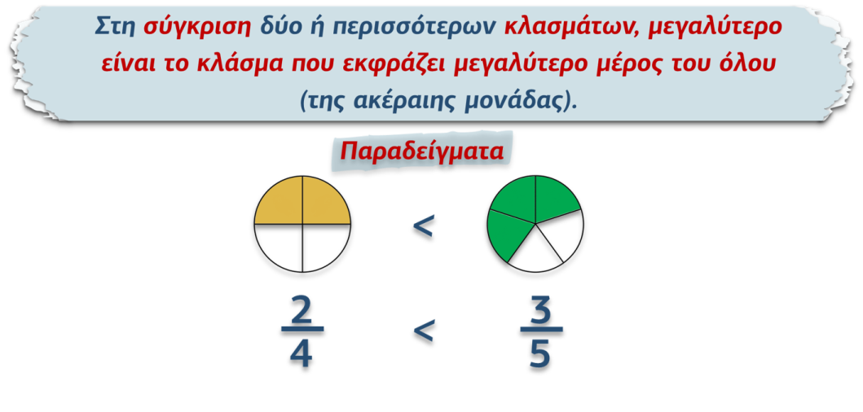

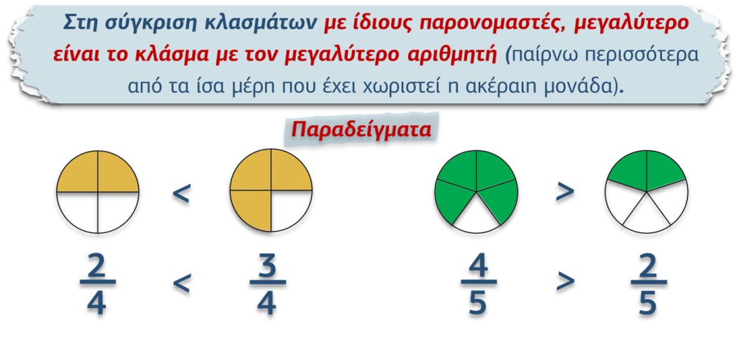

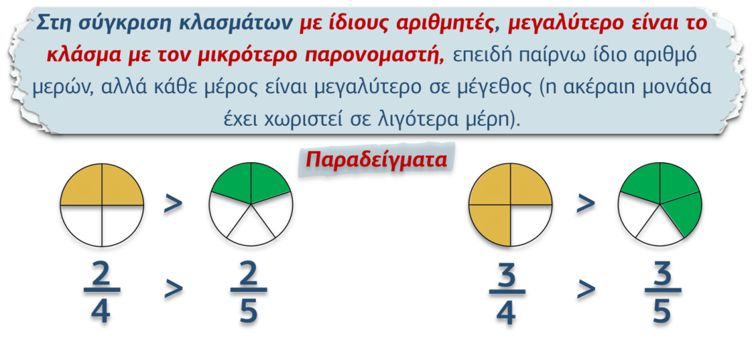

**• Στη σύγκριση δύο ή περισσότερων κλασμάτων, μεγαλύτερο είναι το κλάσμα που εκφράζει μεγαλύτερο μέρος του όλου (της ακέραιης μονάδας).**

• **Στη σύγκριση κλασμάτων με ίδιους παρονομαστές, μεγαλύτερο είναι το κλάσμα με τον μεγαλύτερο αριθμητή** (παίρνω περισσότερα από τα ίσα μέρη που έχει χωριστεί η ακέραιη μονάδα).

• **Στη σύγκριση κλασμάτων με ίδιους αριθμητές, μεγαλύτερο είναι το κλάσμα με τον μικρότερο παρονομαστή,** επειδή παίρνω ίδιο αριθμό μερών, αλλά κάθε μέρος είναι μεγαλύτερο σε μέγεθος (η ακέραιη μονάδα έχει χωριστεί σε λιγότερα μέρη).

**Πρόσθεση και Αφαίρεση κλασμάτων**

**Προσθέτω - Αφαιρώ ομώνυμα κλάσματα**  
• Για να προσθέσω ομώνυμα κλάσματα, **προσθέτω τους αριθμητές τους και αφήνω τον ίδιο παρονομαστή**  
• Για να αφαιρέσω ομώνυμα κλάσματα, **αφαιρώ τους αριθμητές και αφήνω τον ίδιο παρονομαστή**

**Προσθέτω - Αφαιρώ ετερώνυμα κλάσματα**  
• Για να προσθέσω ετερώνυμα κλάσματα, **τα μετατρέπω πρώτα σε ομώνυμα** και μετά κάνω την πρόσθεση  
• Για να αφαιρέσω ετερώνυμα κλάσματα, **τα μετατρέπω πρώτα σε ομώνυμα** και μετά κάνω την αφαίρεση

**Μετατροπή ετερώνυμων κλασμάτων σε ομώνυμα**

Για να μετατρέψουμε ετερώνυμα κλάσματα σε ομώνυμα κλάσματα, πρέπει να βρούμε το ΕΚΠ των παρονομαστών.

Ακολουθούν τα βήματα για να μετατρέψετε ετερώνυμα κλάσματα σε ομώνυμα κλάσματα.

1. Βρείτε το ΕΚΠ των παρονομαστών των κλασμάτων.
2. Διαιρέστε το ΕΚΠ με τον κάθε παρονομαστή του κάθε κλάσματος και βάλτε καπελάκι.
3. Πολλαπλασιάστε τον αριθμητή με τον αριθμό στο καπελάκι.

**Πολλαπλασιασμός κλασμάτων**

**• Στον πολλαπλασιασμό δεν εξετάζω αν τα κλάσματα είναι ομώνυμα ή ετερώνυμα.**

**• Για να πολλαπλασιάσω κλάσματα πολλαπλασιάζω αριθμητή με αριθμητή και παρονομαστή με παρονομαστή.**

**• Για να πολλαπλασιάσω κλάσμα με ακέραιο ή ακέραιο με κλάσμα μετατρέπω τον ακέραιο σε κλάσμα και στην συνέχεια πολλαπλασιάζω τα κλάσματα**

**Διαίρεση κλασμάτων**

**• Στην διαίρεση δεν εξετάζω αν τα κλάσματα είναι ομώνυμα ή ετερώνυμα.**

**• Για να διαιρέσω κλάσματα αντιστρέφω τους όρους του διαιρέτη και αντί για διαίρεση κάνω πολλαπλασιασμό.**

**• Για να διαιρέσω κλάσμα με ακέραιο ή ακέραιο με κλάσμα μετατρέπω τον ακέραιο σε κλάσμα και στην συνέχεια κάνω τη διαίρεση των κλασμάτων.**

**Αναγωνγή στη Μονάδα**

**• Στα προβλήματα πολλαπλασιασμού και διαίρεσης κλασμάτων μπορώ να αξιοποιήσω τη μέθοδο της αναγωγής στη κλασματική μονάδα.**

**• Συνήθως, για να βρω την τιμή της κλασματικής μονάδας πρέπει να γνωρίζω την τιμή πολλών μονάδων ή την τιμή μέρους της μονάδας.**